Politécnico do Porto

Escola Superior de Media Artes e Design

Ana Sofia Galhardo Morais dos Santos Freitas,  
Paulo Filipe Melo Rodrigues

**Lumière**

**Licenciatura em Tecnologias e Sistemas de Informação para a Web**

WebII

Orientação: Prof. Doutor Jorge Lima, Prof. Doutor Ricardo Queirós, Prof. Doutor Mário Pinto, Prof. Doutor Rui Rodrigues

Vila do Conde, dezembro de 2021

Resumo

No século XIX, foi apresentado ao mundo pela primeira vez os filmes pelos irmãos Lumière. Desde então, o Homem tem sido acompanhado por esta arte para trazer entretenimento levando a que muitos se tenham tornado aficionados por esta, gostando de demonstrar os seus conhecimentos.

Palavras-Chave

Cinéfilos, sétima arte, cinema, jogos, entretenimento

Abstract

In the 19th century, the world was presented for the first time to movies by the Lumière brothers. Since then, the human race has been followed by this art form to bring entertainement leading to many turning into fans, enjoying showing their knowlage.

Keywords

Moviegoers, seventh form of art, cinema, games, entretainement

SUMÁRIO

Lista de Tabelas e Ilustrações 4

1-INTRODUÇÃO 5

1.1 - Enquadramento 5

1.2 - Objetivos 5

1.3 - Metodologias 5

2-PLANEAMENTO 6

2.1 - Brainstroming 6

2.2 - Pesquisa 6

2.3 - Personas e User Scenarios 6

2.4 - Requisitos 9

**2.4.1 - Requisitos funcionais** 9

**2.4.2 - Requisitos não funcionais** 10

2.5 - Casos de Uso 11

2.6 - Esquema Normalizado 15

2.7 - Diagrama de componentes 16

2.8 - Site Map 17

2.9 - Estruturação de conteúdos 18

3-PROTOTIPAGEM 19

3.1 - Wireframes e Wireflow 19

3.2 - Protótipo funcional 20

4-CONCLUSÃO 26

Referências Bibliográficas 27

Lista de Tabelas e Ilustrações

Figura 1 - Primeiro User Scenario 7

Figura 2 - Segundo User Scenario 7

Figura 3 - Terceiro User Scenario 8

Figura 4 - Personas 8

Figura 5 - Esquema Normalizado 16

Figura 6 - Diagrama de componentes 17

Figura 7 - Site Map 17

Figura 8 - Exemplo de wireframe (Login) 19

Figura 9 - Wireflow 20

Figura 10 - Página Inicial 21

Figura 11 - Catálogo 22

Figura 12 - Perfil 23

Figura 13 - Sobre Nós 24

Figura 14 - Jogos 25

# 1-INTRODUÇÃO

## 1.1 - Enquadramento

No âmbito de webII, unidade curricular da licenciatura de Tecnologias e Sistemas de Informação para a web, foi-nos proposto criar a Lumière.

Com o aumento da indústria cinematográfica e a procura de entretenimento, de forma a passar o tempo livre, um nicho da população começou a desenvolver um especial gosto pela sétima arte. Assim, a falta de existência de um local onde os cinéfilos se possam divertir, enquanto competem para mostrar os seus conhecimentos, levou ao surgimento desta aplicação.

## 1.2 - Objetivos

Dirigido a todos os cinéfilos, a Lumière, tem como objetivo ser um local onde os conhecimentos são postos à prova, num ambiente criado a pensar neles, porém onde também podem conhecer novos filmes ou séries e expressar o que pensam sobre as mesmas. A aplicação terá um espaço onde poderão encontrar jogos para passarem o seu tempo.

## 1.3 - Metodologias

O projeto está a ser desenvolvido de forma que o processo de gestão da sua execução potencie o melhor desenvolvimento da aplicação.

Como scrum master foi nomeada a aluna Sofia Freitas, tendo como função organizar as tarefas e compilar todas as pesquisas e funções atribuídas a cada elemento. O projeto está a ser dividido através de sprints marcadas através da unidade curricular de Ergonomia Cognitiva e Design de Interação, utilizando a plataforma ‘Notion’ de forma a organizar as tarefas e detalhes de cada sprint.

# 2-PLANEAMENTO

## 2.1 - Brainstroming

Numa primeira fase do projeto, foi feito um brainstorm de forma a recolher algumas ideias que queríamos utilizar na nossa aplicação. Assim, começaram a existir algumas inspirações de conteúdo, teóricas e visuais.   
 Nesta fase, chegamos também ao nome da nossa aplicação ‘Lumière’ uma homenagem a Auguste e Louis Lumière, os pais do cinema.

## 2.2 - Pesquisa

De forma a planear o desenvolvimento da Lumière, foram feitas pesquisas teóricas, de conteúdo e visuais.

No que toca a pesquisa teórica, procuramos entender um pouco mais do tema, qual o nosso público-alvo, elementos a inserir na aplicação, e o que nos poderia distinguir das outras aplicações. Quanto ao tema, ficamos a compreender melhor o que se pedia, procurando um pouco sobre o que é a cinefilia e como poderíamos trazer um ambiente adequado. O público da nossa aplicação não tem nenhuma faixa etária exata, apenas todos os que sentem um grande gosto pela sétima arte, o que nos leva a querer fazer uma aplicação que cative todos. Na questão ‘Então, o que distingue a Lumière?’ e após pensar sobre ela, chegamos à conclusão que é o nosso filtro no catálogo, isto é, para os utilizadores cuja idade não se adequa ao filme este não aparecerá no catálogo.

Passando para a pesquisa de conteúdo, procuramos aplicações que se pudessem assemelhar ao que pretendíamos de forma a encontrar alguma inspiração para os conteúdos que eventualmente se vão encontrar na nossa aplicação. Os principais sites para as inspirações foram o imdb no que toca a organização e informação dos filmes, Rotten Tomatoes para a mesma finalidade, mas com especial atenção na parte da informação, Buzzfeed, Sporcle e a aplicação perguntados no que toca a pesquisa de questões e tipos de jogos.

Finalmente, na pesquisa visual fomos às mesmas aplicações de pesquisa de conteúdo e ao Behance para encontrar inspirações a nível de design que se pudesse enquadrar no que pretendíamos para a nossa aplicação.

## 2.3 - Personas e User Scenarios

Na criação de personas, criamos três experiências diferentes que os utilizadores quereriam ter, uma apenas para pesquisa no catálogo, uma que necessitava do catálogo e gostaria da parte dos jogos para se divertir e aprender e uma que iria usufruir maioritariamente da parte dos jogos.

Figura 1 - Primeiro User Scenario

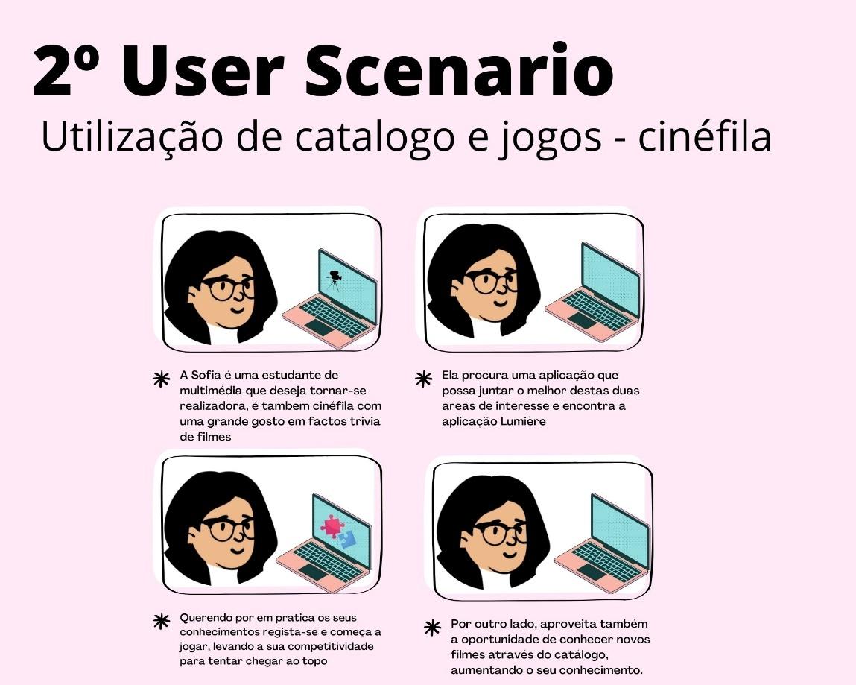

Figura 2 - Segundo User Scenario

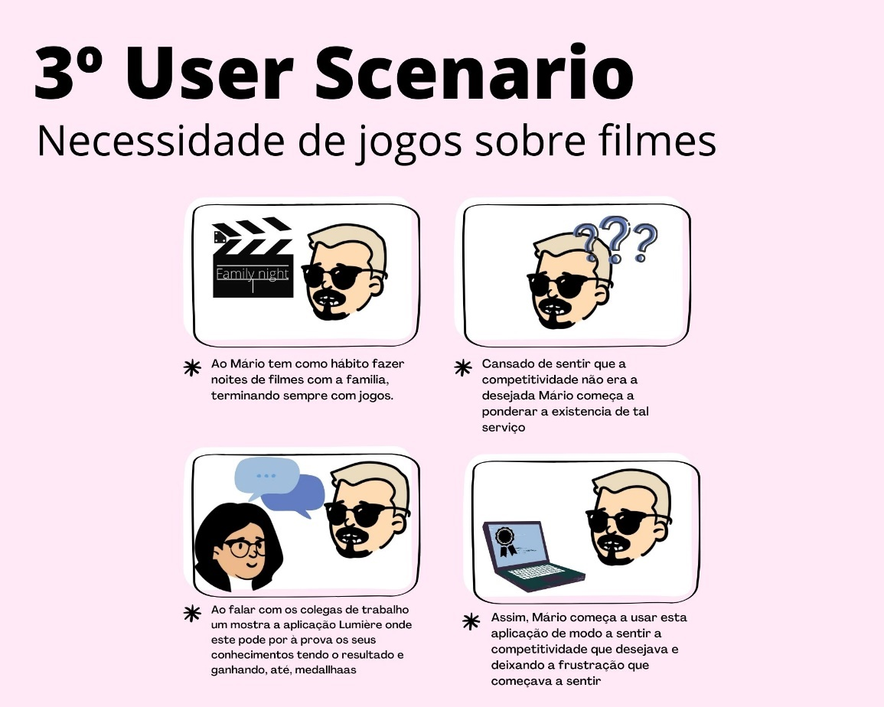

Figura 3 - Terceiro User Scenario

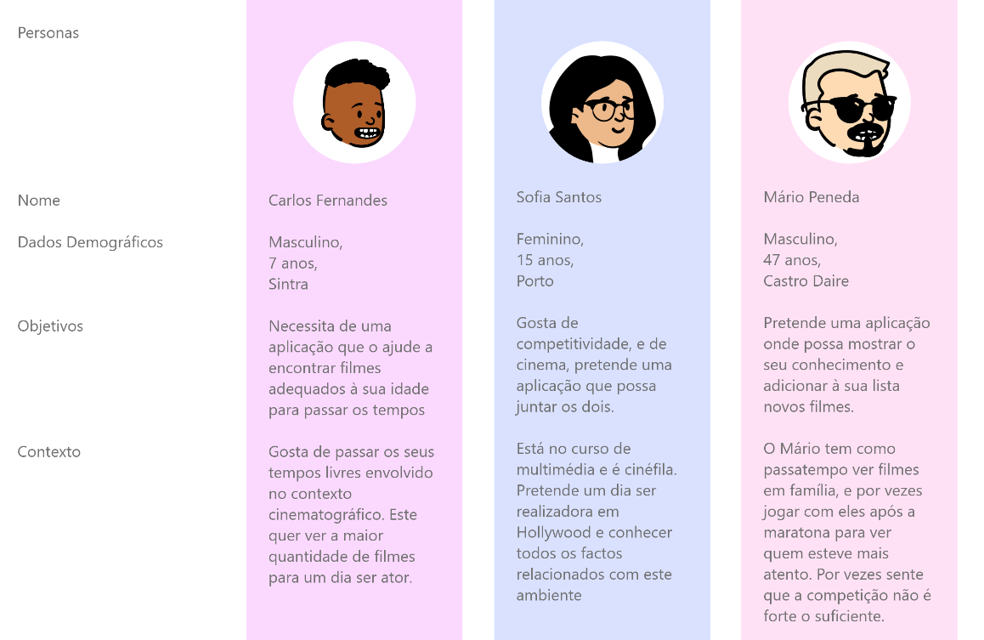

Figura 4 - Personas

## 2.4 - Requisitos

Para o desenvolvimento da aplicação existem requisitos funcionais – funcionalidades que a aplicação terá- e requisitos não funcionais – como estas funcionalidades irão trabalhar.

### **2.4.1 - Requisitos funcionais**

|  |  |  |  |
| --- | --- | --- | --- |
| ID | Requirement | Priority | Business Objective |
| RF001 | Registar e logar utilizadores | 1 - Mandatory | Registo e login de utilizadores para usufruírem da aplicação |
| RF002 | Consultar filmes | 1 - Mandatory | Lista de filmes onde pode consultar os mais vistos, por categoria, etc. |
| RF003 | Editar perfil | 2 - Should Have | Possibilidade de alterar partes da sua conta como o email, senha ou imagem |
| RF004 | Jogar | 1 - Mandatory | Quando efetuada a autenticação o utilizador pode jogar jogos sobre filmes |
| RF005 | Ver tabela de Classificações | 2 - Should Have | Tabela de classificação entre os utilizadores da aplicação |
| RF006 | Elementos de gamificação - Badges | 3 - Nice to Have | Badges como recompensa ao atingir certas metas |
| RF007 | Filtrar géneros de filmes | 2 - Should Have | Filtro que permite pesquisar um certo género e retribui estes filmes |
| RF008 | Ver descritivo do filme | 2 - Should Have | Página onde se encontra um resumo do filme, atores, realizador e género do mesmo |
| RF009 | Avaliar filme | 3 - Nice to Have | Avaliações sobre o filme para os outros utilizadores saberem a opinião dos utilizadores |
| RF010 | Adicionar, remover ou Editar filme | 1 - Mandatory | Possibilidade de adicionar, remover ou alterar um filme para obter novos filmes ou atualizar alguns dados |
| RF011 | Gerir categoria dos filmes | 2 - Should Have | Adicionar novas categorias ou removê-las |
| RF012 | Criar, remover ou editar desafios | 3 - Nice to Have | Adicionar, remover ou alterar jogos de forma que estes sejam atualizados |
| RF013 | Gerir utilizadores | 3 - Nice to Have | Se o utilizador for administrador pode alterar o estatuto de outro utilizador ou removê-lo da aplicação |
| RF014 | Adicionar badges | 2 - Should Have | O administrador poderá adicionar novas badges |
| RF015 | Pesquisar filme/série | 2 - Should Have | O utilizador pode pesquisar o filme ou a série de que quer saber a informação |
| RF016 | Adicionar aos favoritos | 3 - Nice to Have | Na informação do filme, o utilizador poderá adicionar este aos favoritos |
| RF017 | Ver lista de favoritos | 3 - Nice to Have | No perfil do utilizador, este poderá encontrar uma lista onde estão todos os filmes adicionados por ele |
| RF018 | Adicionar a 'A minha lista' | 3 - Nice to Have | Na informação do filme, o utilizador poderá adicionar este a uma lista de filmes que irá ver |
| RF019 | Ver lista de filmes a ver | 3 - Nice to Have | No perfil do utilizador, este poderá encontrar uma lista onde estão todos os filmes adicionados por ele |
| RF020 | Marcar comentário como spoiler | 2 - Should Have | Na secção do comentário, e se 5 utilizadores clicarem neste botão, o comentário aparecerá como spoiler |
| RF021 | Ver Top de filmes e séries | 3 - Nice to Have | No catálogo o utilizador poderá encontrar um top três de filmes e séries |

Tabela 1 - Requisitos Funcionais

### **2.4.2 - Requisitos não funcionais**

|  |  |  |  |  |
| --- | --- | --- | --- | --- |
| ID | Não Funcional | Requirement | Priority | Business Objective |
| RNF001 | Segurança | Login | 1 - Mandatory | É necessário o login para ter acesso à maioria das utilidades da aplicação |
| RNF002 | Segurança | Alteração de senha | 1 - Mandatory | Alterar senha caso sinta que esta já não é segura o suficiente |
| RNF003 | Segurança | Autenticar conta para aceder a jogos | 1 - Mandatory | Estar autenticado para jogar e, posteriormente, se incluir na tabela de classificações |
| RNF004 | Usabilidade | Catálogo de filmes para maiores de idade | 1 - Mandatory | Alguns filmes apenas estão disponíveis se a idade ultrapassar a indicada pelas considerações do filme |
| RNF005 | Usabilidade | Aceder a jogos dentro da sua categoria | 2 - Should Have | Apenas deverão aparecer jogos de filmes adequados à idade do utilizador |
| RNF006 | Usabilidade | Desenvolver ambiente para todas as idades | 2 - Should Have | O ambiente deve estar desenvolvido para que todos os utilizadores o possam utilizar facilmente |
| RNF007 | Usabilidade | Botões de fácil acesso para todos os utilizadores | 3 - Nice to Have | Os botões devem estar visíveis e devem ser concisos no que representam |
| RNF008 | Tecnológicos | Implementar HTML, CSS, Vue, etc. | 1 - Mandatory | A aplicação deve ser implementada através das ferramentas lecionadas nas aulas |

Tabela 2 - Tabela de Requisitos Não funcionais

## 2.5 - Casos de Uso

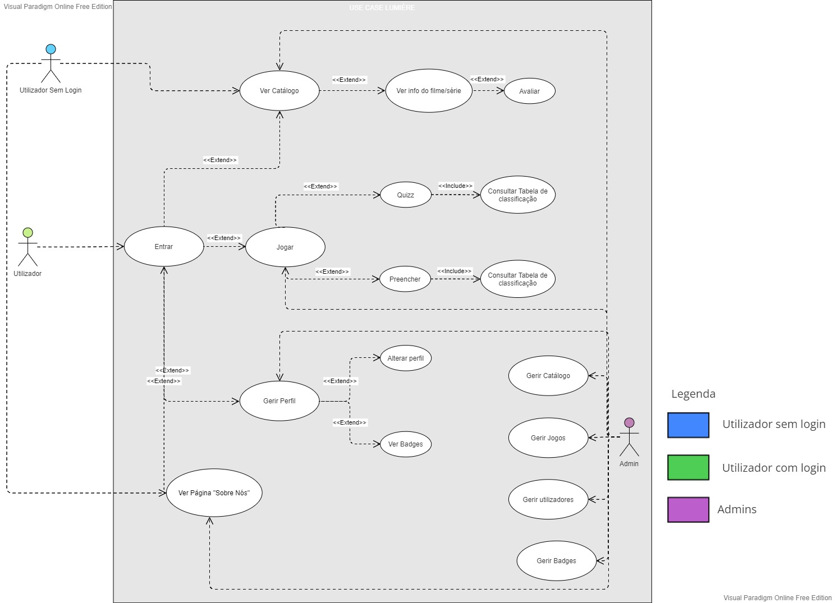

Nome: Login

Objetivo: Entrar na aplicação

Atores: Utilizador, Aplicação

Pré-condição: Estar registado na aplicação

Sequencia principal:

1. Clicar no botão para entrar na navbar
2. Inserir username e password
3. O utilizador entra na sua conta

Sequencia secundária

S1. O utilizador erra no username ou palavra-passe

Dá um aviso sobre este erro

S2. O utilizador não existe

Avisa o utilizador que não está registado

Nome: Registo

Objetivo: Entrar na aplicação

Atores: Utilizador, Aplicação

Pré-condição: Não tem

Sequencia principal:

1. Clicar no botão para entrar na navbar
2. Ir para a modal de registar
3. Preencher os dados necessários

Sequencia secundária

S1. O utilizador já existe na aplicação

Dá um aviso sobre a duplicação de username

S2. A palavra-passe e a sua confirmação não são iguais

Informa sobre as palavas-passe não serem iguais

Nome: Jogos

Objetivo: Fornecer entretenimento ao utilizador

Atores: Utilizador, Aplicação

Pré-condição: Estar registado ou com sessão iniciada na aplicação

Sequencia principal:

1. Aceder através do menu ou da navbar à página jogos
2. Escolher o jogo
3. Irá aceder à página designada para esse jogo

Sequencia secundária

S1. Filtrar pelo tipo de jogo

A página apenas irá mostrar os jogos desse tipo

O caso de uso, depois, decorrerá normalmente

Nome: Catálogo

Objetivo: Encontrar filmes e séries

Atores: Utilizador, Aplicação

Pré-condição: Não tem

Sequencia principal:

1. Aceder através do menu ou da navbar à página ‘Catálogo’
2. Escolher um filme ou série
3. Aceder à informação do filme

Sequencia secundária

S1. O utilizador pesquisa um filme ou série

Caso o filme exista, aparece logo a informação do filme

Caso contrário, retorna uma mensagem de erro

S2. O utilizador filtra por género

Apenas vão aparecer no catálogo todos os filmes e series correspondentes a essa categoria

Nome: Editar Perfil

Objetivo: Alterar informações, aceder a listas e ver badges e desafios

Atores: Utilizador, Aplicação

Pré-condição: Estar registado na aplicação

Sequencia principal:

1. Aceder através da navbar à foto de perfil
2. Selecionar o que quer executar
3. Aceder à informação pretendida

Sequencia secundária

S1. O utilizador clica em ‘Favoritos’

Retorna para a lista de todos os filmes que guardou nos seus favoritos

S2. O utilizador clica em ‘A minha lista’

Retorna para a lista de todos os filmes que guardou

S3. O utilizador clica em ‘Editar Perfil’

Retorna para uma modal onde pode editar o username, password e foto de perfil

Nome: Avaliar

Objetivo: Avaliar o filme ou série

Atores: Utilizador, Aplicação

Pré-condição: Estar registado na aplicação

Sequencia principal:

1. Aceder através da navbar ao catálogo
2. Escolher o filme
3. Clicar no botão ‘Avaliar’
4. Escolher a avaliação e inserir comentário se desejado
5. Submeter a avaliação

Sequencia secundária

S1. O utilizador cancela a ação

Retorna para a página de informação do filme

## 2.6 - Esquema Normalizado

Após a verificação de todos os requisitos que eram necessários para a aplicação e a estruturação da mesma, passamos ao desenvolvimento do esquema para entender melhor as relações entre elementos da aplicação.

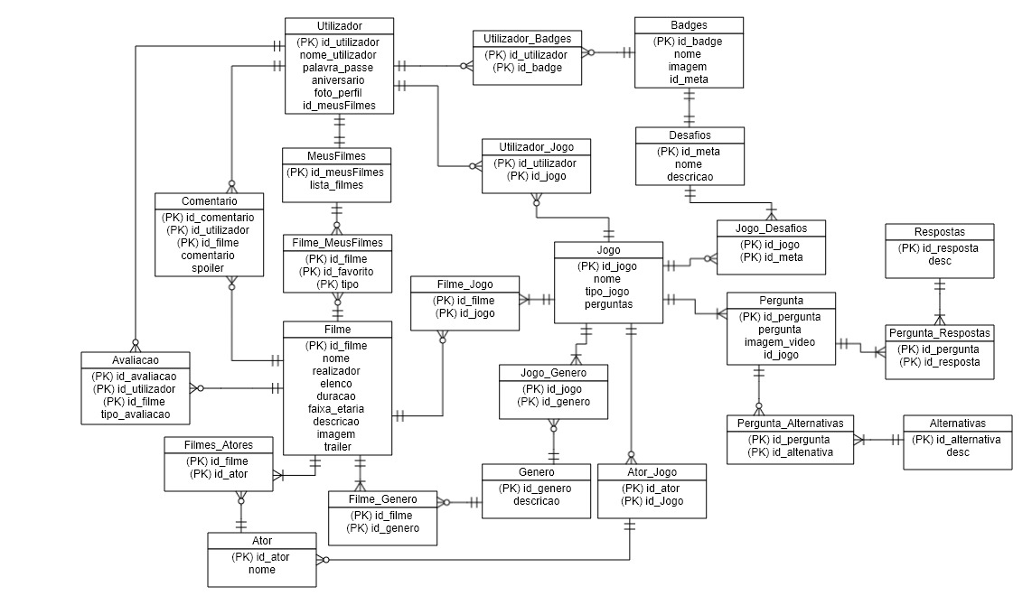

Figura 5 - Esquema Normalizado

## 2.7 - Diagrama de componentes

Aquando da finalização dos requisitos, funcionais e não funcionais, da aplicação, desenvolveu-se o diagrama de componentes. Este diagrama ajuda a equipa a entender a estrutura de sistemas existentes mostrando o relacionamento entre os diferentes componentes, de forma que a aplicação seja o mais fluida possível.

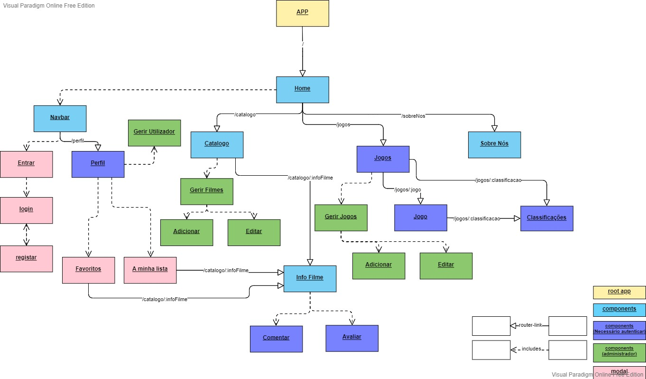

Figura 6 - Diagrama de componentes

## 2.8 - Site Map

O site map demonstra as páginas presentes na aplicação e como estas interagem. Pode-se, também, verificar através destes componentes existentes em cada página.

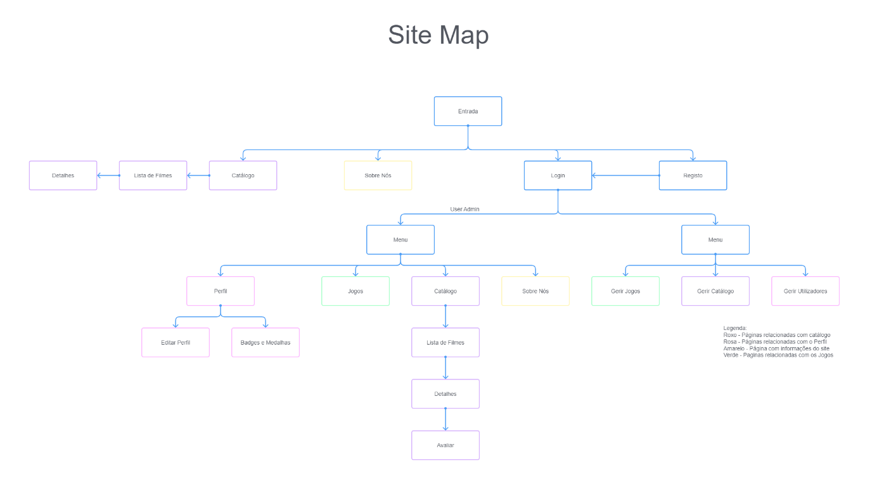

Figura 7 - Site Map

## 2.9 - Estruturação de conteúdos

A estruturação de conteúdos demonstra as principais áreas da interface e como os conteúdos são estruturados nessas páginas. Assim, foi dividido por página os conteúdos que deveriam existir de forma a planear os mesmo e entender como se enquadravam e seriam utilizados na aplicação.

|  |  |  |  |  |
| --- | --- | --- | --- | --- |
| **ID's** | **Navegador títulos** | **Páginas títulos** | **Files** | **Conteúdos** |
| 0.0 | Entrada | Página de Entrada |  | Fazer uma página onde vai dar uma visão geral do nosso site, com nome, logotipo, com menu para aceder aos catálogos e poder-se registar ou fazer login |
| 0.1 | Login |  |  | Página para o utilizador poder voltar a entrar depois de ter encerrado a sessão anterior, ou caso entre em outro dispositivo |
| 0.2 | Register |  |  | Página para o utilizador se poder registar pela primeira vez, para começar a ver conteúdo que é necessário ter uma conta |
| 1.0 | Catálogo | Catálogo |  | Vai mostrar todos os filmes/series já disponíveis para que o utilizador possa ver as suas informações |
| 1.1 | Informação do filme |  |  | Página onde vai aparecer as informações sobres os filmes |
| 1.2 | Comentários |  |  | Zona de comentários feitos pelos utilizadores |
| 1.3 | Avaliações |  |  | Avaliação atual do filme no site |
| 2.0 | Jogos | Jogos |  | Página onde vai aparecer lista de desafio para que o utilizador possa escolher sobre um tal filme ou serie |
| 2.1 | Quizz |  |  | Lista de perguntas onde cada utilizador vai tentar responder ao máximo de certas possíveis |
| 2.2 | Preencher |  |  | Vai ser onde o utilizador vai se por a prova se consegue adivinhar o nome do filme vendo só uma imagem ou gif do filme |
| 2.3 | Listagem |  |  | Onde o utilizador vai tentar acertar todos elementos pedidos na pergunta |
| 3.0 | Perfil | Perfil |  | Local onde o utilizador vai poder ver as suas informações |
| 3.1 | Editar perfil |  |  | Local onde o utilizador pode mudar a sua senha, username ou foto |
| 3.2 | Desafios Realizados |  |  | Local onde vai mostrar os desafios já feitos pelo utilizador |
| 3.3 | Badges |  |  | Local onde vai mostrar os badges já conseguidos pelo utilizador |
| 3.4 | Filmes Favoritos |  |  | Lista de filmes favoritos do utilizador |
| 3.5 | A minha lista |  |  | Lista de filmes que o utilizador quer ver mais tarde |
| 4.0 | Sobre Nós | Sobre Nós |  | Página onde vai estar a informações sobre o site |

Tabela 3 - Estruturação de conteúdos

# 3-PROTOTIPAGEM

No intuito de começar a idealizar a parte visual da aplicação, realizamos dois tipos de finalidades, baixa, wireframes e, consequentemente, wireflows, e alta, sendo esta o protótipo final.

## 3.1 - Wireframes e Wireflow

Os wireframes, versão primitiva e sem grandes detalhes do que será a parte visual da aplicação, foram criados na aplicação Mockflow. Estes funcionam como um guia para o processo de alta finalidade e são posteriormente ligados, conforme o site map, de forma a criar o wireflow.

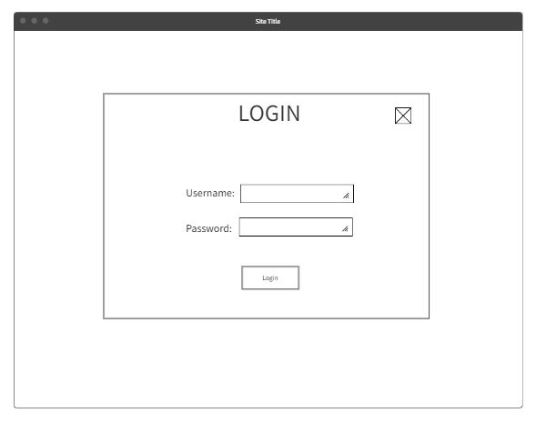

Figura 8 - Exemplo de wireframe (Login)

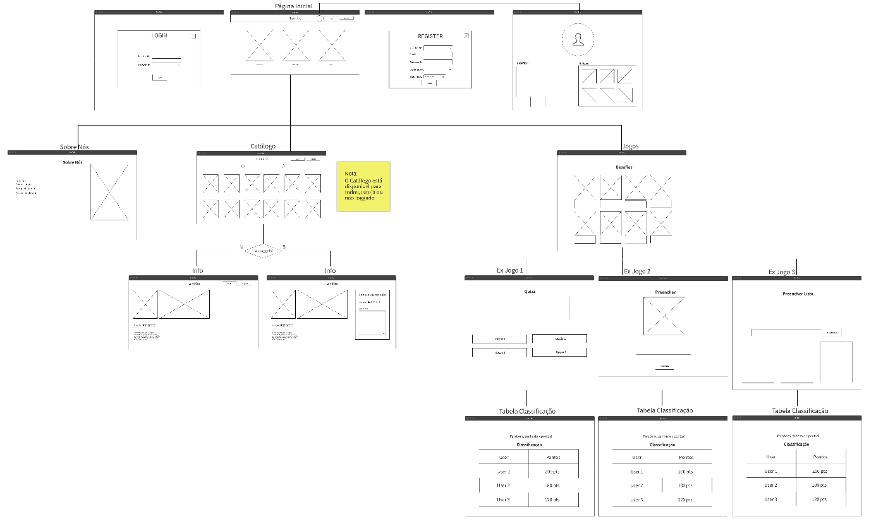

Figura 9 - Wireflow

## - Protótipo funcional

A última fase de prototipagem, alta finalidade, foi desenvolvida através do programa Figma, de forma a tornar a colaboração entre elementos do grupo mais ágil. Nesta fase, o processo foi desenvolvido tendo em conta todos os detalhes que seriam necessários na aplicação, utilizando elementos criados pelo grupo. Com as animações do programa, o protótipo ficou funcional e o mais próximo do que será a versão final e programada. Assim, com todo o detalhe pode-se ver de forma detalhada todos estes detalhes que estarão presentes no resultado final da aplicação.

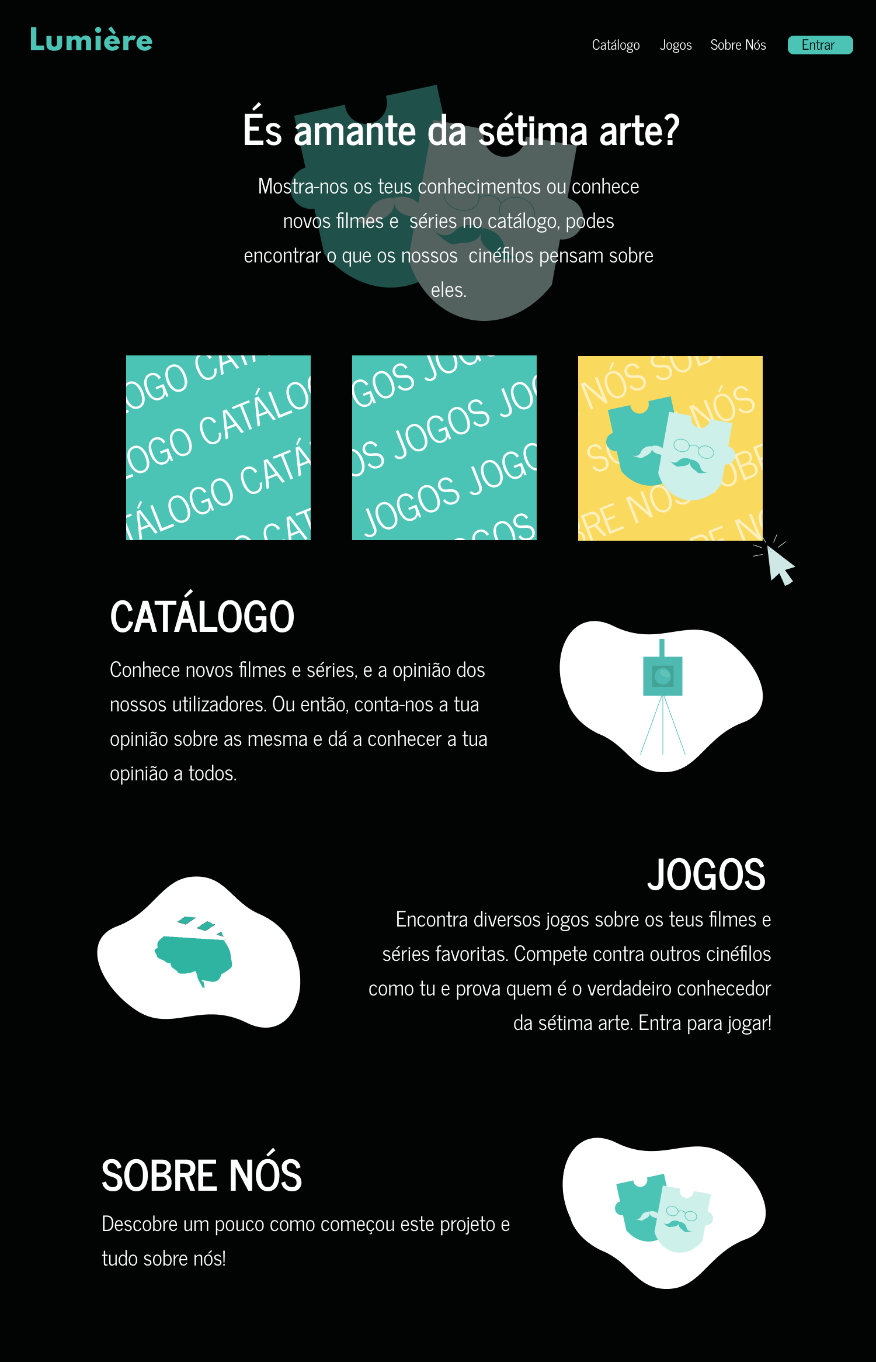

Figura 10 - Página Inicial

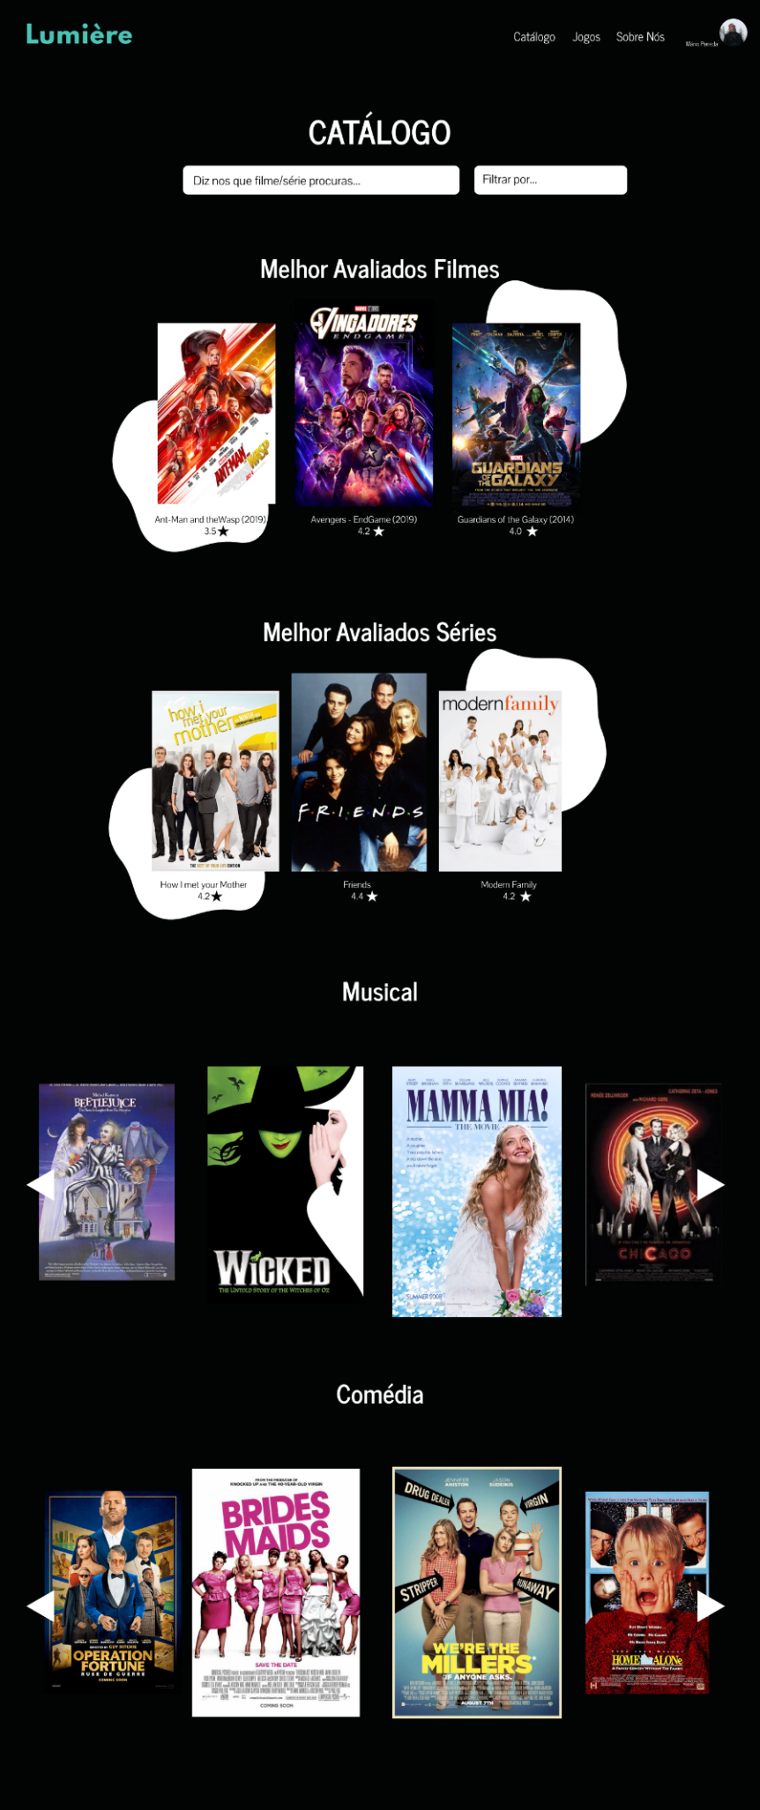

Figura 11 - Catálogo

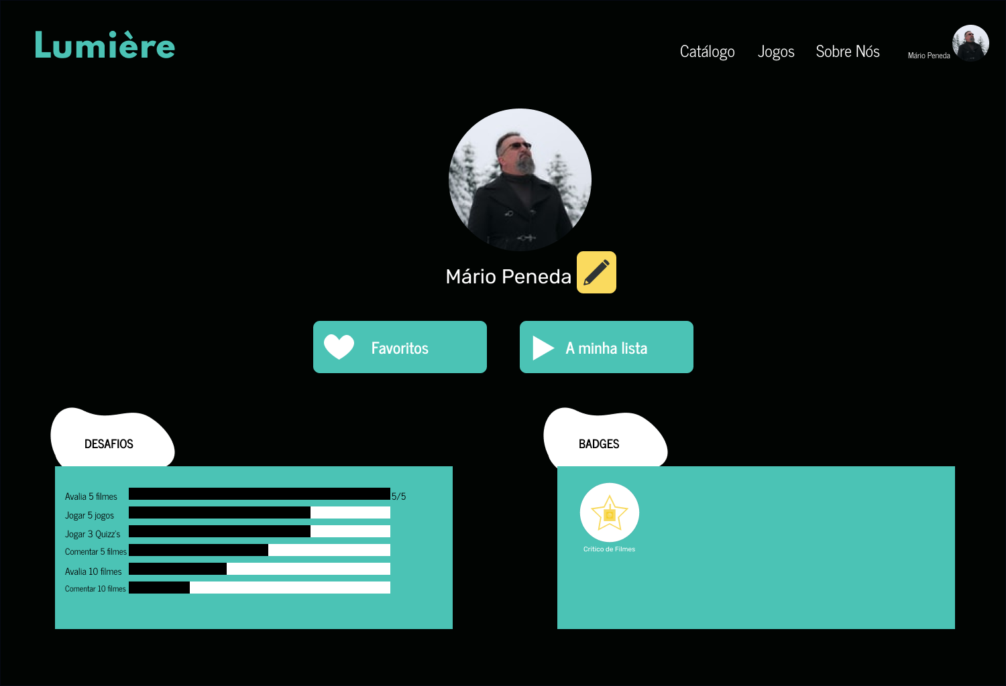

Figura 12 - Perfil

Figura 13 - Sobre Nós

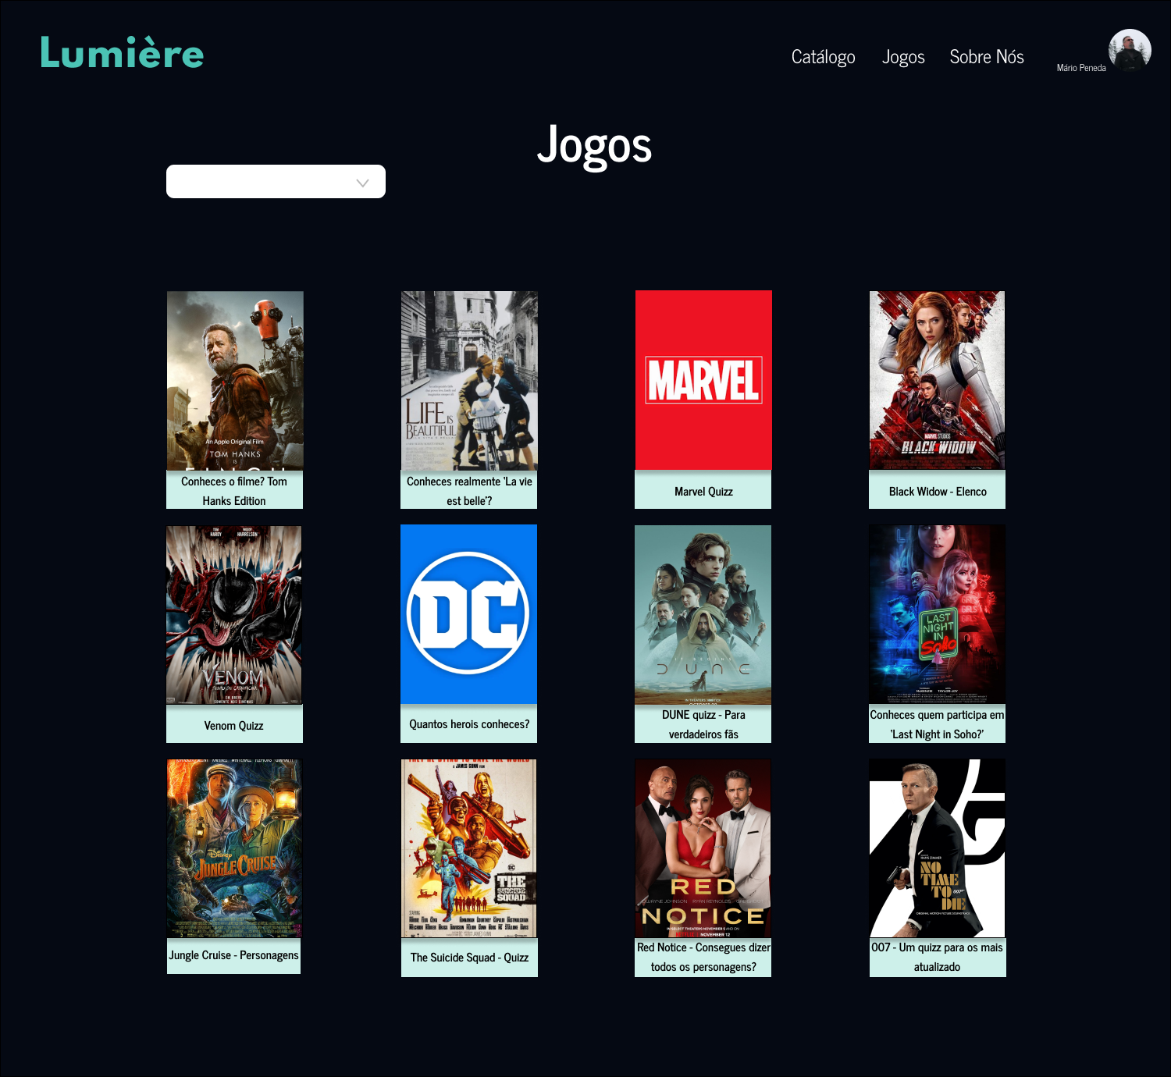

Figura 14 - Jogos

# 4-CONCLUSÃO

O planeamento descrito ao longo do relatório vai ser crucial para o desenvolvimento, a longo prazo, da aplicação. Conclui-se, também, que estas etapas são fundamentais para uma primeira fase de planeamento e desenvolvimento de aplicações.

# Referências Bibliográficas

Science and Media Museum - [Em linha]. Bradford [Consult.10.dez.2021]. Disponível em www: https://www.scienceandmediamuseum.org.uk/objects-and-stories/very-short-history-of-cinema

Lucid – LucidChart [Em linha]. South Jordan: Lucid Software Inc. [Consult.1.dez.2021]. Disponível em https://www.lucidchart.com/pages/pt/diagrama-de-componentes-uml